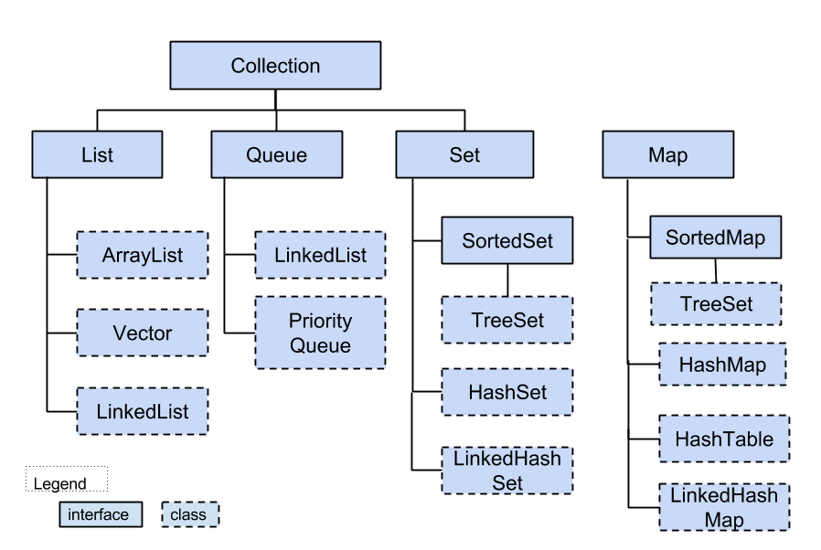
Collections - это интерфейс в Java, который представляет собой общие методы для работы с коллекциями объектов.

Метод | Описание
boolean add(E e) | Добавляет элемент в коллекцию.
boolean remove(Object o) | Удаляет элемент из коллекции.
int size() | Возвращает количество элементов в коллекции.
boolean isEmpty() | Проверяет, пуста ли коллекция.
void clear() | Очищает коллекцию от всех элементов

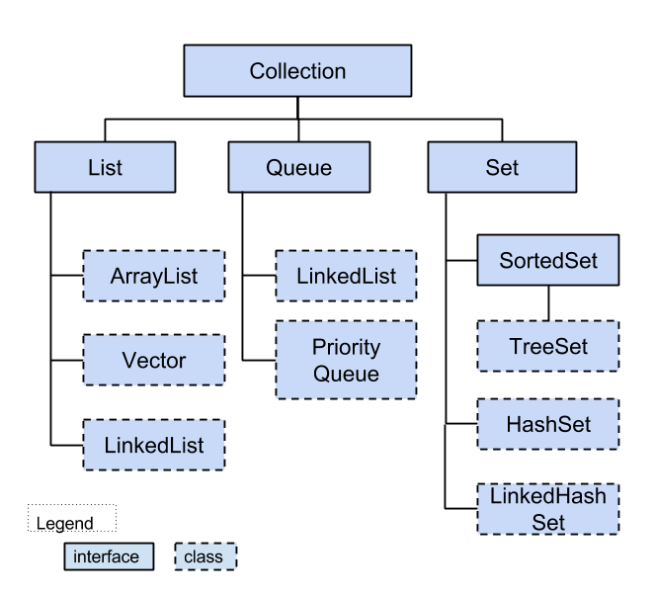

Map - это интерфейс в Java, представляющий отображение ключей на значения. Каждый ключ может быть сопоставлен только с одним значением.

Метод | Описание
V put(K key, V value) | Добавляет значение по указанному ключу.
V get(Object key) | Возвращает значение, соответствующее указанному ключу.
boolean containsKey(Object key) | Проверяет наличие ключа в отображении.
boolean containsValue(Object value) | Проверяет наличие значения в отображении.
V remove(Object key) | Удаляет запись с указанным ключом.
int size() | Возвращает количество записей в отображении.
boolean isEmpty() | Проверяет, пусто ли отображение.
void clear() | Удаляет все записи из отображения.

